Лабораторна робота № 2

Тема роботи: Розв’язання систем лінійних рівнянь прямими методами.
Мета роботи: Одержання навичок знаходження матричних норм, рішення систем лінійних алгебраїчних рівнянь, обчислення числа обумовленості системи в системі Mathcad.
1 Короткі теоретичні відомості.
1.1 Матричні норми
У лінійній алгебрі використовуються різні векторні й матричні норми (norm), які ставлять у відповідність матриці деяку скалярну числову характеристику. У різних специфічних задачах лінійної алгебри застосовуються різні види норм.
Mathcad має наступні вбудовані функції для розрахунку різних норм квадратних матриць:
- norm1 (A) — норма в просторі L1;
- norme (A) — евклідова норма (euclidean norm);
- normi (A) — max-норма, або ∞-норма (infinity norm):
де А – квадратна матриця.
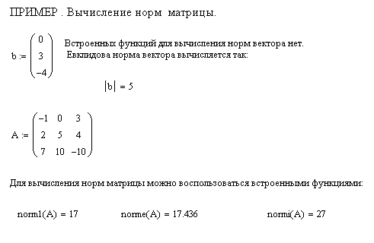
Рис. 1 – Обчислення норм матриці

1.2 Рішення систем лінійних рівнянь
Системи лінійних рівнянь в Mathcad зручно вирішувати за допомогою функції lsolve. У функції lsolve запрограмований чисельний метод LU-розкладання.
lsolve(А, b)
Повертається вектор рішення x такий, що Ах = b.
Аргументи:
А – квадратна, не сингулярна матриця коефіцієнтів системи
b – вектор, вектор правих частин, що має стільки ж рядів, скільки рядів у матриці А.
На малюнку 2 показане рішення системи трьох лінійних рівнянь щодо трьох невідомих.
Метод Гаусса
В Mathcad прямій і зворотний ходи методу Гаусса виконує функція rref(A).
На малюнку 3 показане рішення системи лінійних рівнянь методом Гаусса, у якому використовуються наступні функції:
rref(A)
Вертається східчаста форма матриці А.
augment(A, В)
Вертається масив, сформований розташуванням A і В пліч-о-пліч. Масиви A і В повинні мати однакове число рядків.
submatrix(A, ir, jr, ic, jc)
Вертається субматриця, що складається із всіх елементів з ir по jr і стовпцях з ic по jc. Упевніться, що ir ≤ jr і ic ≤ jc, інакше порядок рядків і (або) стовпців буде звернений.

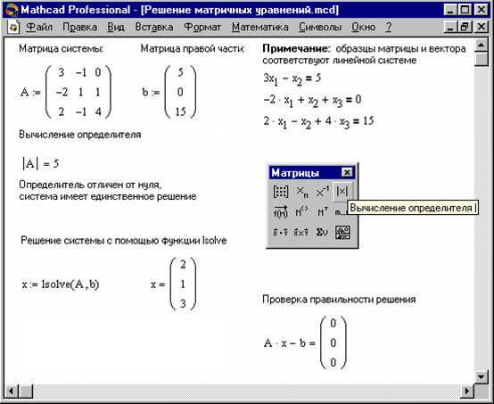
Рис. 2 – Рішення системи рівнянь за допомогою функції lsolve

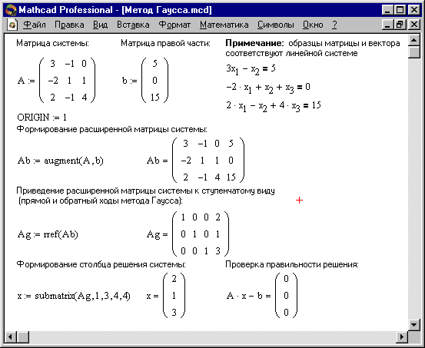
Рис. 3 - Метод Гаусса
Рішення систем рівнянь за допомогою обчислювального блоку Given/ Find
Для рішення систем в Mathcad застосовується спеціальний обчислювальний блок Given/Find (Дано/знайти), що складається із трьох частин, що йдуть послідовно один за одним:
- Given — ключове слово;
- система, записана логічними операторами у вигляді рівностей і, можливо, нерівностей;
- Find(x_{i}, . .. ,х_{м}) — убудована функція для рішення системи рівнянь щодо змінних x₁, ..., х_{м}.
Вставляти логічні оператори треба, користуючись панеллю інструментів Boolean (Булеві оператори). Якщо ви віддаєте перевагу уведенню із клавіатури, помнете, що логічний знак рівності вводиться сполученням клавіш <Ctrl>+<=>. Значення функції Find являє собою вектор, складений з рішення по кожної змінній. У такий спосіб число елементів вектора дорівнює числу аргументів Find.
Дуже важливо, що при використанні обчислювального блоку Given/Find всім невідомим потрібно привласнити початкові значення.
Примітка
Якщо матриця системи рівнянь є невиродженою (точніше, якщо її число обумовленості не занадто велике), то відомо, що чисельне рішення системи рівнянь єдино. Тому початкові значення можуть бути довільними, тому що результат роботи чисельного методу однаково зійдеться до точного рішення.
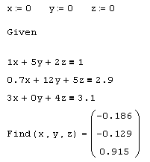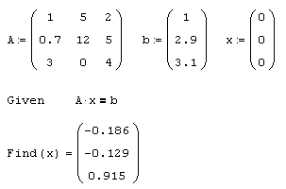
Рис. 4 – Рішення системи за допомогою Рис. 5 – Рішення системи,
обчислювального блоку Given/Find записаної в матричній формі, за допомогою Given/Find
1.3 Число обумовленості системи
Число обумовленості є мірою чутливості системи лінійних рівнянь Аx=b, обумовленою матрицею А, до погрішностей завдання вектора b правих частин рівнянь. Чим більше число обумовленості, тим сильніше цей вплив і тим більше нестійкий процес знаходження рішення лінійної системи. Тобто велике число обумовленості вказує на те, що система є погано обумовленою (малі погрішності вхідних даних приводять до величезних погрішностей результату).
Число обумовленості пов'язане з нормою матриці й обчислюється по різному для кожної з норм:
- cond1 (А) — число обумовленості в нормі L1;
- conde (A) — число обумовленості в евклідовій нормі;
- condi (A) — число обумовленості в ∞-нормі;
де А — квадратна матриця.

2 Завдання для самостійного виконання

- Обчислити норми матриць
a) , де A= б) де A= в) , де A=
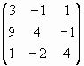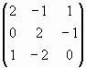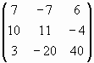

2. Вирішити систему лінійних рівнянь за допомогою функцій:
а) lsolve(А, b);
б) rref(A);
в) обчислювального блоку Given/Find.

№ | Система лінійних  рівнянь | № | Система лінійних  рівнянь
1 | 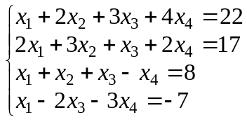 | 8 | 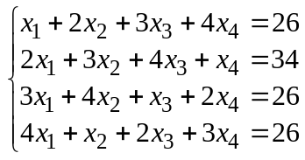
2 | 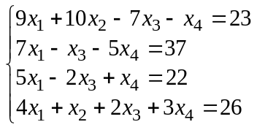 | 9 | 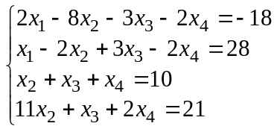
3 | 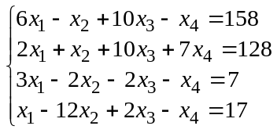 | 10 | 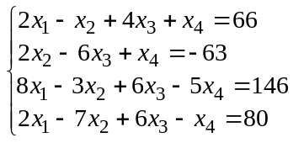
4 | 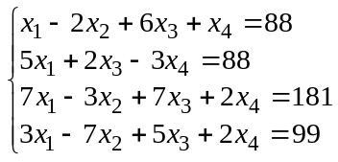 | 11 | 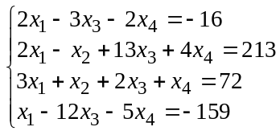
5 | 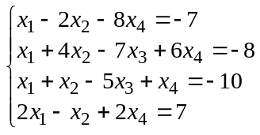 | 12 | 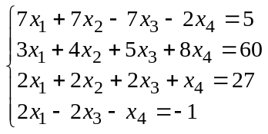
6 | 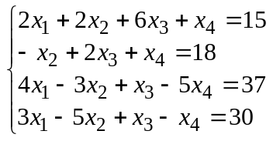 | 14 | 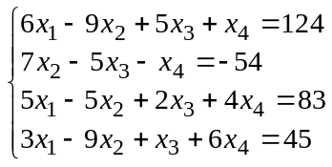
7 | 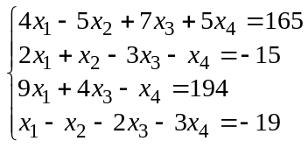 | 15
3. Обчислити число обумовленості матриці A по формулі 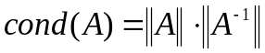, а також використовуючи функції Mathcad (матрицю взяти з попереднього завдання). Внести невелику погрішність у вихідні дані, і подивитися як змінився результат. Зробити висновок.
4. Для порівняння обчислити числа обумовленості для матриць:
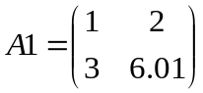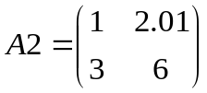
і знайти рішення двох дуже близьких погано обумовлених систем (з однаковою правою частиною 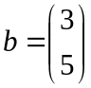 і матрицями А1 і А2, наведеними вище, що мало відрізняються між собою), використовуючи функцію lsolve. Зробити висновок.

3 Порядок виконання роботи

1. Набрати в текстовому блоці назва лабораторної роботи, ціль роботи й задача. Шрифт - Tіmes New Roman, 14 пт.
2. Набрати й обчислити математичні вираження, наведені в розділі методичних вказівок і в задачах для самостійної роботи. Забезпечити математичні вираження текстовим коментарем.

4 Оформлення звіту

Звіт повинен містити назву роботи, ціль роботи, завдання на підготовку й виконані приклади й задачі. Звіт потрібно виконати безпосередньо в пакеті Mathcad, а потім зберегти у форматі RТF і роздрукувати.

5 Контрольні питання

- Для чого застосовуються норми?
- Які є убудовані функції для розрахунку норм матриць?
- Як знайти евклідову норму вектора?
- Назвіть методи рішення систем лінійних рівнянь в Mathcad?
- Що обов'язково необхідно задавати при використанні обчислювального блоку Given/Find?
- Як обчислити число обумовленості?
- Що показує число обумовленості системи?

